Volume 22. Hills Robotics Engineering Standards

Chapter 09. HRS-009 AMR

09.01. AMR EE Architecture Standard
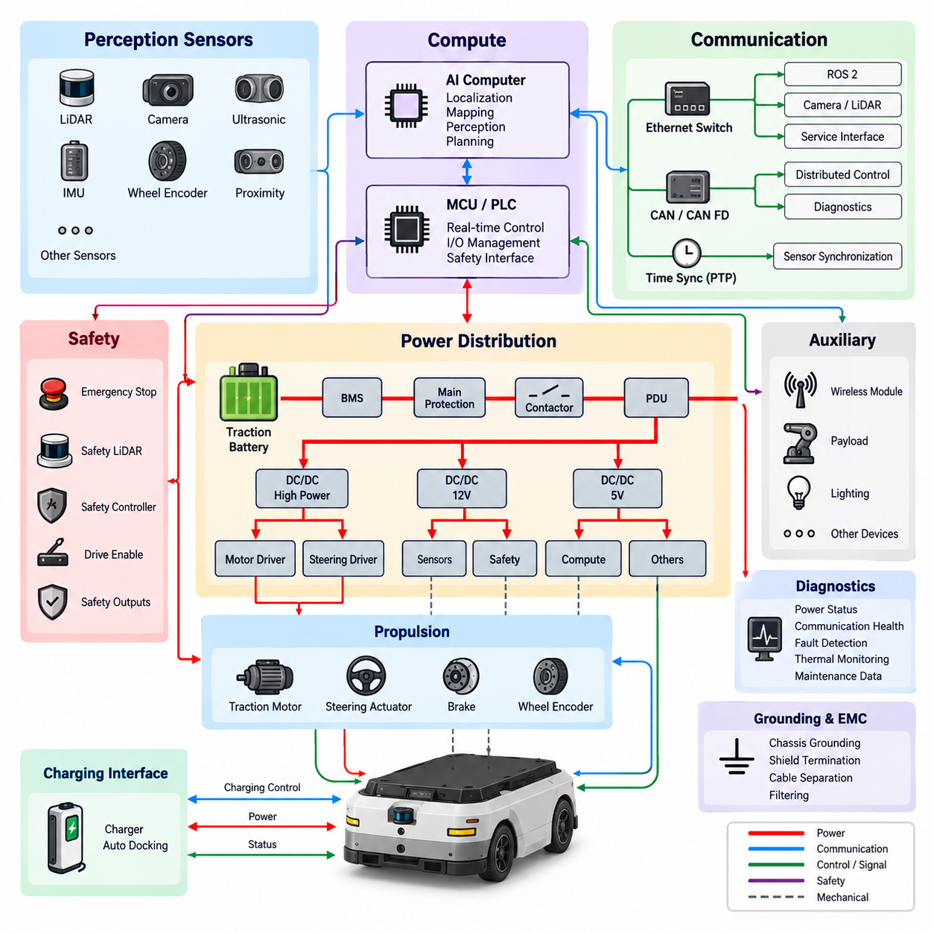
AMR 전기·전자 아키텍처(EE Architecture)는 구동(Propulsion), 에너지 저장(Energy Storage), 안전(Safety), 인지(Perception), 컴퓨팅(Computing), 통신(Communication), 보조 기능(Auxiliary Functions)을 분리하는 모듈형 시스템 구조(Modular System Structure)를 정의하면서 각 영역 사이에 통제된 인터페이스(Controlled Interface)를 유지해야 한다. 이 아키텍처는 실내 AMR(Indoor AMR)을 기본 구성으로 지원하고 공통 전기 플랫폼(Common Electrical Platform)의 근본적인 재설계 없이 제품별 기능 확장이 가능해야 한다.
주 전원 아키텍처(Primary Power Architecture)는 구동 배터리(Traction Battery)에서 시작하여 배터리 관리 시스템(Battery Management System, BMS), 주 보호 장치(Main Protection Device), 접촉기(Contactors) 또는 동등한 스위칭 장치(Switching Element), 전력 분배 장치(Power Distribution Unit, PDU)를 통해 제어된 방식으로 전력을 분배해야 한다. 고전류 구동 부하(High-Current Propulsion Load)는 민감한 컴퓨팅 및 센서 부하와 분리하고, DC/DC 컨버터(DC/DC Converter)를 통해 제어기, 통신 장비, 센서 및 보조 장치에 필요한 안정화된 저전압 전원 레일(Regulated Low-Voltage Rail)을 생성해야 한다.
모든 전기 부하(Electrical Load)는 정격 전압(Nominal Voltage), 최대 동작 전류(Maximum Operating Current), 과도 전류(Transient Current), 보호 정격(Protection Rating), 접지 방식(Grounding Method), 커넥터 인터페이스(Connector Interface), 종료 동작(Shutdown Behavior)이 정의된 전원 도메인(Power Domain)에 할당되어야 한다. 전원 도메인의 경계는 비필수 장비의 고장이 구동 제어, 제동, 안전 센싱 또는 비상정지 체인(Emergency-Stop Chain)을 불필요하게 정지시키지 않도록 구성해야 한다. 설계 여유(Design Margin)는 기동 돌입 전류(Startup Surge), 모터 회생(Motor Regeneration), 배터리 전압 변동(Battery Voltage Variation)을 고려해야 한다.
구동 도메인(Propulsion Domain)은 구동 모터 드라이버(Traction Motor Driver), 필요한 경우 조향 액추에이터(Steering Actuator), 제동 인터페이스(Braking Interface), 휠 엔코더(Wheel Encoder) 및 관련 제어 전자장치를 포함해야 한다. 모터 전원 배선은 인지 및 통신 시스템으로 전달되는 전도성 및 방사성 간섭(Conducted and Radiated Interference)을 감소시키도록 물리적·전기적으로 관리해야 한다. 구동 제어기(Propulsion Controller)는 활성화 상태, 속도, 전류, 온도, 고장 상태 및 통신 건전성(Communication Health)을 포함한 결정론적 상태 정보(Deterministic Status Information)를 상위 제어기(Supervisory Controller)에 제공해야 한다.
안전 아키텍처(Safety Architecture)는 정상 자율주행 제어 경로(Normal Autonomous-Control Path)와 기능적으로 구분되어야 한다. 비상정지 장치(Emergency-Stop Device), 안전 라이다(Safety LiDAR) 또는 동등한 보호 센서, 안전 제어기(Safety Controller), 구동 활성화 회로(Drive-Enable Circuit), 안전 등급 출력(Safety-Rated Output)은 주 AI 컴퓨터(Main AI Computer)의 손실이나 오작동이 정의된 안전 상태(Safe State)로의 전환을 방해하지 않도록 구성해야 한다. 안전 기능은 ROS 2, 범용 이더넷(General-Purpose Ethernet) 또는 애플리케이션 소프트웨어 실행에만 의존해서는 안 된다.
컴퓨팅 아키텍처(Compute Architecture)는 가능한 경우 실시간 기계 제어(Real-Time Machine Control)와 상위 수준 자율주행(High-Level Autonomy)을 분리해야 한다. MCU, PLC 또는 전용 제어기(Dedicated Controller)는 결정론적 입출력(Deterministic I/O)과 액추에이터 감시(Actuator Supervision)를 담당할 수 있으며, 엣지 컴퓨터(Edge Computer) 또는 GPU 플랫폼은 위치추정(Localization), 지도작성(Mapping), 인지(Perception), 경로계획(Planning), AI 워크로드(AI Workload)를 실행할 수 있다. 컴퓨팅 인터페이스는 부팅 순서(Boot Sequence), 워치독 동작(Watchdog Behavior), 하트비트 감시(Heartbeat Monitoring), 고장 복구(Fault Recovery), 종료 제어(Shutdown Control), 자율주행 제어기와 하위 제어기 간 제어 권한 관계(Authority Relationship)를 정의해야 한다.
인지 도메인(Perception Domain)은 2D 또는 3D 라이다(LiDAR), 깊이 또는 RGB 카메라(Depth or RGB Camera), 초음파 센서(Ultrasonic Sensor), 관성측정장치(Inertial Measurement Unit, IMU), 휠 오도메트리(Wheel Odometry), 근접 감지 장치(Proximity Device) 및 용도별 센서(Application-Specific Sensor)를 포함할 수 있다. 센서 인터페이스는 대상 AMR에 필요한 충분한 대역폭(Bandwidth), 동기화 성능(Synchronization Capability), 환경 내구성(Environmental Robustness), 진단 가시성(Diagnostic Visibility)을 제공해야 한다. 가능한 경우 센서 전원을 독립적으로 보호하여 하나의 주변장치 단락(Peripheral Short Circuit)이 전체 인지 시스템을 정지시키지 않도록 해야 한다.
통신 아키텍처(Communication Architecture)는 제어 중요도(Control Criticality), 대역폭, 타이밍(Timing), 진단 및 서비스 요구사항에 따라 프로토콜(Protocol)을 선택해야 한다. CAN 또는 CAN FD는 분산 임베디드 제어(Distributed Embedded Control)와 진단에 적합하며, 이더넷(Ethernet)은 카메라, 라이다, 고대역폭 센서, 컴퓨팅 노드(Compute Node), 서비스 인터페이스를 지원한다. ROS 2 통신은 이더넷 인프라에서 동작할 수 있지만, 물리적 네트워크 설계, 주소 지정(Addressing), 스위칭(Switching), 고장 격리(Fault Containment)는 명시적으로 설계되어야 한다.
시간 민감형 AMR 데이터(Time-Sensitive AMR Data)는 정의된 동기화 아키텍처(Synchronization Architecture)를 사용해야 한다. 위치추정, 인지, 지도작성 또는 센서 융합(Sensor Fusion)에 참여하는 센서는 요구 정확도에 적합한 통제된 시간 기준(Controlled Time Base)을 참조해야 한다. 필요한 경우 이더넷 장치는 정밀 시간 프로토콜(Precision Time Protocol, PTP)을 지원해야 하며, 긴밀하게 결합된 카메라 및 기타 센서에는 하드웨어 트리거(Hardware Trigger) 또는 동등한 결정론적 동기화 방식을 고려해야 한다. 시간 기준 소스(Time Source)의 손실은 감지 가능해야 하며 진단 상태로 보고되어야 한다.
접지 및 EMC 설계(Grounding and EMC Design)는 배터리, PDU, 모터 드라이브, 컨버터, 컴퓨팅 장비, 센서, 섀시(Chassis), 통신 실드(Communication Shield) 사이에 통제된 귀환 전류 경로(Return-Current Path)를 설정해야 한다. 패키징이 허용하는 범위에서 고전류 스위칭 경로는 저레벨 센서 신호(Low-Level Sensor Signal)와 분리해야 한다. 실드 종단(Shield Termination), 섀시 본딩(Chassis Bonding), 케이블 분리(Cable Separation), 필터링(Filtering), 커넥터 선정은 개별 서브시스템에서 독립적으로 결정하기보다 관련 HRS 접지, 하네스, 커넥터 및 EMC 요구사항을 따라야 한다.
AMR 하네스 아키텍처(Harness Architecture)는 배터리 전원, 구동, 안전, 센서, 통신 및 보조 장비를 식별할 수 있는 분기(Branch)를 사용해야 한다. 하네스 라우팅(Harness Routing)은 굽힘 반경(Bend Radius), 기계적 움직임, 마모(Abrasion), 정비 접근성(Service Access), 열 노출(Thermal Exposure), 전자기 결합(Electromagnetic Coupling), 커넥터 변형(Connector Strain)을 고려해야 한다. 커넥터는 전류 정격, 체결 횟수(Mating Cycle), 환경 노출, 진동, 방진·방수 등급(Ingress Protection), 유지보수 요구사항에 따라 선정하고 사용하지 않는 인터페이스는 오염으로부터 보호해야 한다.
진단(Diagnostics)은 시제품 통합 이후 추가하는 기능이 아니라 아키텍처 설계 단계부터 포함해야 한다. 각 주요 제어기는 식별 가능한 전원, 통신 및 고장 상태를 제공해야 하며, 상위 시스템은 통신 손실, 저전압(Undervoltage), 과전류(Overcurrent), 열 고장(Thermal Fault), 센서 고장, 액추에이터 고장, 비상정지 작동 및 안전 제어기 개입을 구분할 수 있어야 한다. 진단 정보는 제조 검사, 시운전(Commissioning), 현장 문제 해결(Field Troubleshooting), 플릿 유지보수(Fleet Maintenance), 고장 분석(Failure Analysis)을 지원해야 한다.
아키텍처는 전원 차단(Power-Off), 충전(Charging), 초기화(Initialization), 대기(Standby), 자율주행(Autonomous Operation), 수동 또는 서비스 운전(Manual or Service Operation), 성능 저하 운전(Degraded Operation), 비상정지(Emergency Stop), 고장 종료(Fault Shutdown), 유지보수(Maintenance)를 포함하는 통제된 운전 상태(Controlled Operating State)를 정의해야 한다. 각 상태 전환(State Transition)에서는 허용되는 전원 도메인과 액추에이터 활성화 조건을 지정해야 한다. 제품 안전 개념(Product Safety Concept)에 의해 명시적으로 정당화되지 않는 한 예기치 않은 재시작, 통제되지 않은 구동 활성화 또는 안전 중요 고장(Safety-Critical Fault) 이후의 자동 복구를 방지해야 한다.
충전 인터페이스(Charging Interface)는 충전기(Charger), 배터리 관리 시스템, 접촉기, 상위 제어기 및 외부 충전 장비 사이의 동작을 조정해야 한다. AMR은 충전 중 의도하지 않은 구동을 방지하고 관련 전압, 전류, 온도, 연결 상태 및 충전 상태(Charging State)를 감시해야 한다. 자동 충전 시스템(Automatic Charging System)은 추가적으로 전기적 인터록(Electrical Interlock), 도킹 확인(Docking Confirmation), 통신 고장 동작, 접점 보호(Contact Protection), 충전 중단 이후의 복구 절차를 정의해야 한다.
표준 아키텍처(Standard Architecture)는 전원, 통신, 안전, 컴퓨팅 및 센서에 대한 안정적인 인터페이스를 유지하여 AMR 제품 간 구성 확장(Configuration Scaling)을 지원해야 한다. 추가 라이다, 카메라, 검사 페이로드(Inspection Payload), 무선 모듈(Wireless Module), 애플리케이션 제어기와 같은 선택 장비(Optional Equipment)는 정의된 확장 인터페이스(Expansion Interface)를 통해 통합해야 한다. 제품 변형(Product Variant)은 시제품 통합을 가속한다는 이유만으로 기존 보호, 접지, 안전, 진단 또는 구성 관리(Configuration Control) 규칙을 우회해서는 안 된다.
아키텍처 문서(Architecture Documentation)는 시스템 블록 다이어그램(System Block Diagram), 전력 분배 다이어그램(Power Distribution Diagram), 네트워크 토폴로지(Network Topology), 하네스 도면(Harness Drawing), 커넥터 정의, 퓨즈 및 보호 할당, 입출력 테이블(I/O Table), 소프트웨어 인터페이스, 안전 기능, 자재명세서(Bill of Materials, BOM) 사이의 추적성(Traceability)을 유지해야 한다. 전원 레일, 전류 용량, 안전 경로, 통신 토폴로지, 접지, 센서 동기화 또는 제어기 권한에 영향을 미치는 모든 변경은 릴리스 전에 엔지니어링 검토(Engineering Review)와 구성 관리(Configuration Control)를 거쳐야 한다.
적합성(Compliance)은 부품(Component), 서브시스템(Subsystem), 완성 AMR(Complete AMR) 수준의 설계 검토(Design Review)와 검증(Verification)을 통해 입증해야 한다. 검증에서는 전원 무결성(Power Integrity), 전압 강하(Voltage Drop), 보호 협조(Protection Coordination), 접지, 통신 강건성(Communication Robustness), 센서 동작, 안전 응답, 기동 및 종료 동작, 고장 처리, 충전 동작, 열 성능(Thermal Performance), 진단 커버리지(Diagnostic Coverage)를 확인해야 한다. 최종 릴리스된 아키텍처는 개별 AMR 제품과 후속 개정(Revision)이 파생되는 통제된 전기 기준선(Controlled Electrical Baseline)이 되어야 한다.

09.02. AMR Sensor Standard
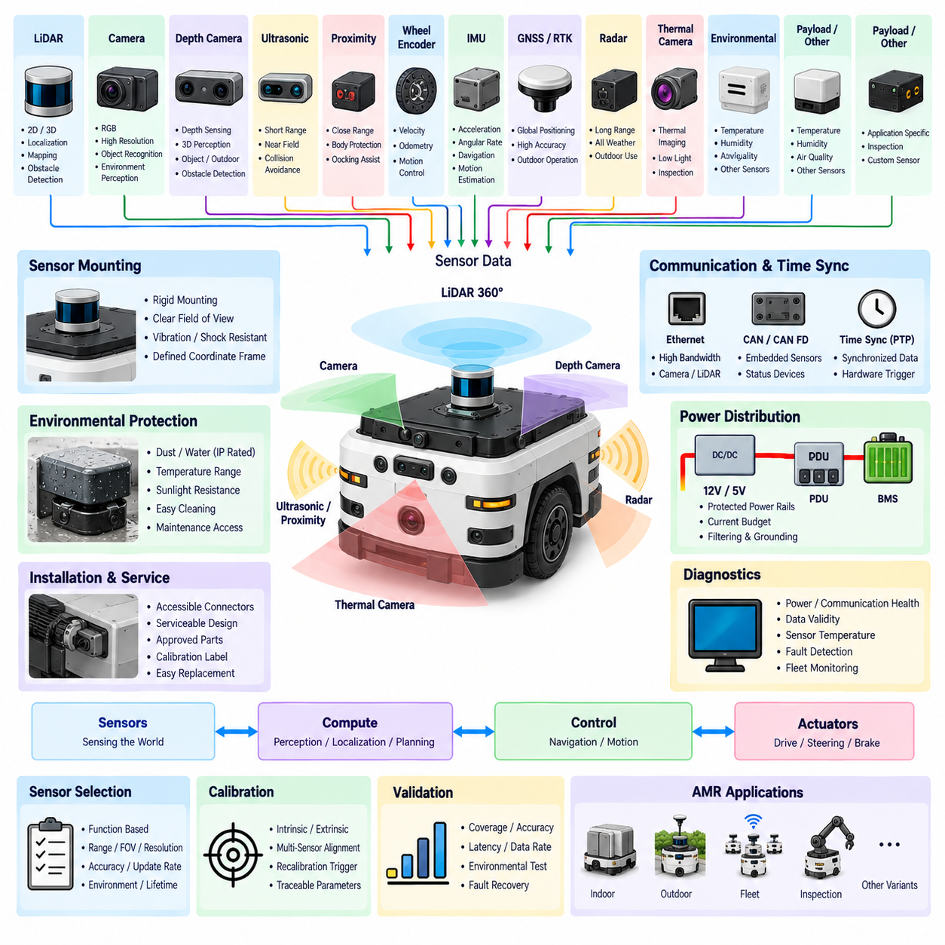
AMR 센서 표준(AMR Sensor Standard)은 자율이동로봇(Autonomous Mobile Robot) 플랫폼 전반에서 사용되는 센서의 선정, 통합, 전원 공급, 통신, 교정(Calibration), 동기화(Synchronization), 진단(Diagnostics), 유지보수(Maintenance)를 위한 공통 엔지니어링 프레임워크(Common Engineering Framework)를 정의해야 한다. 이 표준은 실내, 실외, 플릿(Fleet), 검사 및 기타 AMR 변형 모델에 정의된 센서 아키텍처(Sensor Architecture)를 지원하면서 제품 세대 간 재사용 가능한 전기 및 소프트웨어 인터페이스를 유지해야 한다.
센서 선정(Sensor Selection)은 단순히 장치의 명목 성능 사양(Nominal Performance Specification)에 의존하지 않고 각 장치의 기능적 역할(Functional Role)을 기준으로 수행해야 한다. 요구 특성에는 감지 범위(Sensing Range), 시야각(Field of View), 해상도(Resolution), 정확도(Accuracy), 갱신 주기(Update Rate), 지연시간(Latency), 인터페이스 대역폭(Interface Bandwidth), 환경 등급(Environmental Rating), 동작 온도, 소비전력, 진단 기능 및 예상 서비스 수명이 포함되어야 한다. 선정된 장치는 의도된 운용 설계 영역(Operational Design Domain)과 안전 개념(Safety Concept)에 충분한 성능 여유를 제공해야 한다.
기본 인지 구성(Baseline Perception Configuration)은 2D 라이다(2D LiDAR), 3D 라이다(3D LiDAR), RGB 카메라(RGB Camera), 깊이 카메라(Depth Camera), 초음파 센서(Ultrasonic Sensor), 근접 센서(Proximity Sensor), 휠 엔코더(Wheel Encoder), 관성측정장치(Inertial Measurement Unit, IMU)를 포함할 수 있다. 실외 또는 특수 목적 AMR에는 GNSS/RTK, 레이더(Radar), 열화상 카메라(Thermal Camera), 환경 센서(Environmental Sensor), 검사 장비(Inspection Instrument), 페이로드 전용 센서(Payload-Specific Sensing Device)를 추가할 수 있다. 선택형 센서는 가능한 경우 통제되지 않은 제품별 배선을 새로 도입하지 않고 정의된 확장 인터페이스(Expansion Interface)를 사용해야 한다.
위치추정(Localization), 지도작성(Mapping), 장애물 감지(Obstacle Detection) 또는 안전 기능에 사용되는 라이다(LiDAR)는 시야가 방해받지 않는 위치에 설치하고 기계적으로 견고하게 장착해야 한다. 장착 구조물은 진동, 충격 및 정상적인 사용 하중에서도 센서의 방향을 유지해야 한다. 전원, 이더넷(Ethernet), CAN 또는 기타 통신 인터페이스는 센서 특성에 따라 보호해야 하며, 광학 창(Optical Window)의 오염이나 물리적 차단 가능성을 설치 및 유지보수 요구사항에 반영해야 한다.
카메라(Camera)는 해상도, 프레임 속도(Frame Rate), 동적 범위(Dynamic Range), 셔터 방식(Shutter Type), 렌즈 특성(Lens Characteristics), 노출 제어(Exposure Control), 인터페이스 대역폭 및 환경 요구사항에 따라 선정해야 한다. 카메라 배치는 AMR 주변에 필요한 감지 범위를 유지하면서 구조물에 의한 가림(Structural Occlusion)을 최소화해야 한다. 정량적 인지(Metric Perception) 또는 센서 융합(Sensor Fusion)에 사용되는 카메라는 통제된 내부 및 외부 교정(Intrinsic and Extrinsic Calibration)을 수행해야 하며, 광학 기하구조(Optical Geometry)에 영향을 주는 교체 작업은 교정 검증 또는 재교정(Recalibration)을 수행하는 조건이 되어야 한다.
깊이 카메라(Depth Camera)는 작동 원리와 환경적 한계를 고려하여 평가해야 하며, 여기에는 태양광, 반사 표면, 투명 물체, 낮은 텍스처 영역(Low-Texture Region), 유사 장치 간 간섭에 대한 민감성이 포함된다. 유효 감지 영역(Effective Sensing Envelope)은 제조업체의 명목 사양만으로 결정하지 않고 실제 운용 환경을 대표하는 조건에서 검증해야 한다. 주행에 사용되는 깊이 데이터(Depth Data)는 유효하지 않은 데이터, 포화(Saturation), 데이터 누락 및 기하학적으로 일관되지 않은 측정값을 감시할 수 있어야 한다.
초음파 및 단거리 근접 센서(Ultrasonic and Short-Range Proximity Sensor)는 특히 로봇 본체 주변과 같이 주 라이다 또는 카메라가 충분히 관측하지 못하는 영역을 감지할 수 있도록 구성해야 한다. 통합 과정에서는 센서 간격, 방향, 최소 감지 거리, 빔 특성(Beam Characteristics), 상호 간섭(Cross-Interference) 가능성을 고려해야 한다. 이러한 장치는 더 높은 공간 정확도(Spatial Accuracy) 또는 안전 등급 성능(Safety-Rated Performance)이 요구되는 감지 기능을 명확한 검토 없이 대체해서는 안 되며 보완적인 센서로 사용해야 한다.
휠 엔코더(Wheel Encoder)는 속도 추정(Velocity Estimation), 오도메트리(Odometry), 운동 제어(Motion Control), 위치추정 지원에 충분한 해상도와 갱신 주기를 제공해야 한다. 엔코더 신호는 모터와 전력 전자장치(Power Electronics)에서 발생하는 전기적 노이즈로부터 보호해야 하며, 회전 방향, 스케일링(Scaling), 휠 직경, 기어비(Gear Ratio) 파라미터는 통제된 구성 데이터(Controlled Configuration Data)로 관리해야 한다. 비정상적인 휠 속도 관계 또는 엔코더 피드백 손실을 감지하는 기능을 AMR 진단 시스템에 포함해야 한다.
관성측정장치(IMU)는 요구되는 주행 및 운동 추정(Motion Estimation) 성능에 적합한 가속도와 각속도(Angular Rate) 정보를 제공해야 한다. 설치 시 문서화된 좌표계(Coordinate Frame)와 AMR 기준 좌표계(AMR Reference Frame)와의 관계가 명확한 견고한 장착 위치를 사용해야 한다. 바이어스(Bias), 스케일 팩터(Scale Factor), 축 정렬(Axis Alignment), 온도 특성, 진동 민감도 및 초기화 특성을 고려해야 하며, 교정 파라미터(Calibration Parameter)는 해당 센서와 로봇 구성까지 추적 가능해야 한다.
실외 위치 측위(Outdoor Positioning)가 필요한 AMR은 GNSS와 실시간 이동측위(Real-Time Kinematic, RTK)를 통합할 수 있다. 안테나 배치는 상공 가시성(Sky Visibility), 다중경로(Multipath), 전자기 간섭(Electromagnetic Interference), 케이블 손실 및 기계적 보호를 고려해야 한다. 위치 품질(Position Quality)은 단순한 좌표만으로 표현해서는 안 되며, 픽스 유형(Fix Type), 보정 상태(Correction Status), 위성 정보, 추정 불확실성(Estimated Uncertainty), 통신 건전성(Communication Health)을 주행 시스템에서 사용할 수 있도록 하여 성능이 저하된 측위 상태를 감지하고 관리할 수 있어야 한다.
센서 전력 분배(Sensor Power Distribution)는 AMR 전기 아키텍처와 일치하는 문서화된 전압 레일(Voltage Rail), 전류 예산(Current Budget), 보호 장치, 커넥터 할당 및 접지 방식(Grounding Method)을 사용해야 한다. 고대역폭 및 정밀 센서는 적절한 전원 도메인 설계(Power-Domain Design), 필터링(Filtering), 배선 경로(Routing), 접지를 통해 전기적으로 노이즈가 큰 구동 부하와 분리하는 것이 바람직하다. 하나의 비핵심 센서에서 단락 또는 내부 고장이 발생하더라도 관련 없는 센싱 또는 컴퓨팅 기능이 통제되지 않은 상태로 손실되지 않아야 한다.
센서 통신 인터페이스(Sensor Communication Interface)는 대역폭, 결정성(Determinism), 케이블 길이, 진단 요구사항 및 장치 성능에 따라 선정해야 한다. 고속 데이터 카메라와 라이다에는 이더넷(Ethernet)을 우선적으로 적용하며, 분산 임베디드 센서(Distributed Embedded Sensor) 및 상태 장치에는 CAN 또는 CAN FD를 사용할 수 있다. 기술적으로 타당한 경우 다른 인터페이스도 사용할 수 있지만, 인터페이스 변환(Interface Conversion)으로 인해 고장 감지, 타이밍 특성, 구성 관리 책임(Configuration Ownership) 또는 서비스 진단(Service Diagnostics)이 불명확해져서는 안 된다.
공통 인지 또는 위치추정 솔루션에 사용되는 센서는 통제된 시간 동기화 전략(Time Synchronization Strategy)을 사용해야 한다. 동기화 정확도가 요구되는 경우 이더넷 센서는 정밀 시간 프로토콜(Precision Time Protocol, PTP)을 지원하는 것이 바람직하며, 카메라 또는 긴밀하게 결합된 센서 그룹에는 하드웨어 트리거(Hardware Trigger)를 적용할 수 있다. 소프트웨어가 정상적으로 동기화된 데이터와 성능이 저하된 측정 데이터를 구분할 수 있도록 타임스탬프 기준(Timestamp Origin), 클럭 도메인(Clock Domain), 동기화 정확도 및 동기화 손실 이후의 동작을 정의해야 한다.
모든 센서는 정의된 좌표계(Coordinate Frame)와 장착 기준(Mounting Reference)을 가져야 한다. 센서 좌표계와 AMR 기본 기준 좌표계(Base Reference Frame) 사이의 관계는 통제된 교정 파라미터를 통해 유지해야 한다. 다중 센서 시스템(Multi-Sensor System)은 라이다-카메라(LiDAR-to-Camera), 카메라-카메라(Camera-to-Camera), IMU-베이스(IMU-to-Base) 및 기타 필요한 관계에 대한 외부 변환(Extrinsic Transformation)을 유지해야 한다. 기계적 탈거, 충격, 장착 조정, 센서 교체 또는 구조 변경은 잠재적인 재교정 조건(Recalibration Trigger)으로 평가해야 한다.
센서 진단(Sensor Diagnostics)은 최소한 전원 손실, 통신 손실, 초기화 실패, 유효하지 않은 데이터, 비정상 온도, 동기화 실패 및 장치가 지원하는 자체 보고 고장(Device-Reported Fault)을 식별해야 한다. 상위 시스템(Supervisory System)은 센서 하트비트(Heartbeat) 또는 데이터 최신성(Data Freshness)을 감시하고 완전한 센서 손실과 측정 품질 저하를 구분해야 한다. 진단 정보는 시운전(Commissioning), 유지보수, 플릿 모니터링(Fleet Monitoring), 문제 해결(Troubleshooting), 현장 고장 분석(Field Failure Analysis)에 사용할 수 있어야 한다.
환경 통합(Environmental Integration)은 AMR 적용 환경에 따라 먼지, 물, 결로(Condensation), 진동, 충격, 온도, 태양광, 전자기 간섭, 세척제(Cleaning Agent), 기계적 충격을 고려해야 한다. 외부에 노출되는 센서는 필요한 시야각을 저하시키지 않으면서 적절한 방진·방수 등급(Ingress Protection)과 기계적 보호 구조를 적용해야 한다. 광학 표면(Optical Surface)은 검사 및 청소가 가능하도록 접근성을 확보하고, 유지보수 절차에는 청소, 교체 또는 기능 검증이 필요한 조건을 정의해야 한다.
센서 설치(Sensor Installation)는 제품 수명주기(Product Lifecycle) 전체에 걸쳐 정비성(Serviceability)을 유지해야 한다. 커넥터, 장착 패스너(Mounting Fastener), 조정 지점(Adjustment Point), 식별 라벨 및 교정 기준은 관련 없는 시스템을 불필요하게 분해하지 않고 접근할 수 있어야 한다. 교체 센서는 승인된 부품 번호(Approved Part Number) 또는 공식적으로 검증된 대체품을 사용해야 하며, 펌웨어, 하드웨어 리비전(Hardware Revision), 교정 데이터, 네트워크 구성 및 설치 방향을 통제하여 인지되지 않은 구성 불일치(Configuration Mismatch)를 방지해야 한다.
센서 검증(Sensor Validation)은 대표적인 운용 조건에서 부품(Component), 서브시스템(Subsystem), 완성 AMR(Complete AMR) 수준으로 수행해야 한다. 검증에서는 감지 범위(Coverage), 거리(Range), 정확도, 지연시간, 데이터 전송률(Data Rate), 동기화, 교정 안정성(Calibration Stability), 통신 강건성(Communication Robustness), 환경 성능, 고장 감지 및 복구 동작을 확인해야 한다. 최종 릴리스된 센서 구성은 AMR 아키텍처, 교정 기록(Calibration Record), 소프트웨어 구성, 시험 증적(Test Evidence), 관련 HRS 엔지니어링 표준과 연계된 통제 기준선(Controlled Baseline)이 되어야 한다.

09.03. AMR Communication Standard
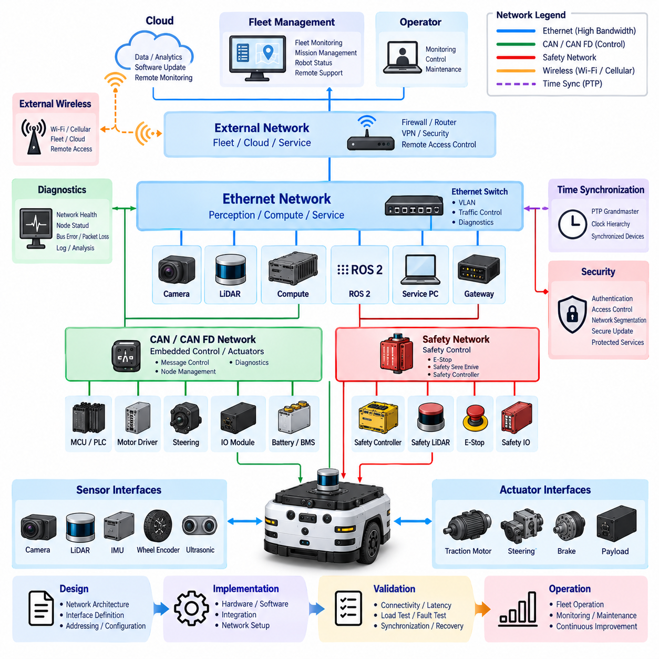
AMR 통신 표준(AMR Communication Standard)은 자율이동로봇(Autonomous Mobile Robot) 플랫폼 전반에서 제어(Control), 인지(Perception), 안전(Safety), 진단(Diagnostic), 플릿(Fleet), 서비스(Service) 정보를 신뢰성 있게 교환하기 위한 공통 네트워크 아키텍처(Common Network Architecture)를 정의해야 한다. 통신 설계는 임베디드 제어 네트워크(Embedded Control Network), 고대역폭 인지 네트워크(High-Bandwidth Perception Network), 안전 관련 인터페이스(Safety-Related Interface), 외부 연결(External Connectivity)을 명확하게 분리하면서 각 도메인 사이에 통제된 게이트웨이(Controlled Gateway)를 제공해야 한다. 아키텍처는 실내, 실외, 검사 및 플릿 AMR 구성으로 확장 가능해야 한다.
통신 기술(Communication Technology)은 기능 중요도(Functional Criticality), 대역폭(Bandwidth), 지연시간(Latency), 결정성(Determinism), 토폴로지(Topology), 케이블 길이, 환경 조건, 진단 요구사항 및 상호운용성(Interoperability)을 기준으로 선정해야 한다. CAN 또는 CAN FD는 일반적으로 분산 임베디드 제어기(Distributed Embedded Controller)와 액추에이터 인터페이스(Actuator Interface)를 지원하고, 이더넷(Ethernet)은 고대역폭 센서, 컴퓨팅 노드(Compute Node), 게이트웨이 및 서비스 장비를 지원해야 한다. 무선 기술(Wireless Technology)은 결정론적 내부 연결을 통제 없이 대체하기보다 플릿, 클라우드, 상위 감시 및 운영 연결을 주로 지원해야 한다.
CAN 네트워크(CAN Network)는 통제된 비트 전송률(Bit Rate), 메시지 식별자(Message Identifier), 노드 주소 지정(Node Addressing), 종단(Termination), 버스 부하(Bus Loading), 물리 계층 구현(Physical-Layer Implementation)을 사용해야 한다. 메시지 할당은 제품 변형 및 선택 장비 사이의 식별자 충돌을 방지해야 한다. 중요 제어 메시지는 적절한 전송 주기, 타임아웃 감시(Timeout Supervision), 생존 카운터(Alive Counter), 유효성 정보(Validity Information), 오류 처리(Error Handling)를 사용해야 한다. 네트워크 이용률(Network Utilization)은 일시적인 트래픽이나 진단 작업이 요구되는 제어 통신을 방해하지 않도록 충분한 엔지니어링 여유를 유지해야 한다.
CAN FD는 기존 CAN의 페이로드 용량(Payload Capacity) 또는 대역폭이 충분하지 않으면서 결정론적 임베디드 통신이 필요한 경우 사용할 수 있다. 각 네트워크의 중재 단계 및 데이터 단계 전송률(Arbitration and Data-Phase Rate)을 문서화하고, 연결된 모든 노드가 호환 가능한 타이밍 파라미터(Timing Parameter)를 사용하는지 검증해야 한다. CAN에서 CAN FD로의 전환은 시스템 수준에서 통제해야 하며, 그렇지 않을 경우 혼합된 노드 기능, 게이트웨이 동작, 진단 도구 및 물리 계층 제한으로 인해 발견하기 어려운 통합 고장이 발생할 수 있다.
CAN 통신 정의(CAN Communication Definition)는 적용 가능한 경우 DBC 파일(DBC File)과 같은 통제된 네트워크 데이터베이스(Network Database)를 통해 관리해야 한다. 신호명, 메시지 식별자, 비트 위치, 길이, 바이트 순서(Byte Order), 스케일링(Scaling), 오프셋(Offset), 단위, 유효 범위, 전송 주기, 타임아웃 동작 및 송신자 또는 수신자 소유권을 명확하게 정의해야 한다. 네트워크 데이터베이스 개정(Network Database Revision)은 제어기 소프트웨어 및 진단 문서와 동기화하여 개별 서브시스템 팀이 독립적으로 통신 변경을 도입할 수 없도록 해야 한다.
이더넷(Ethernet)은 필요한 경우 AMR 인지 및 컴퓨팅 시스템을 위한 주요 고대역폭 백본(High-Bandwidth Backbone)을 제공해야 한다. 카메라, 라이다(LiDAR), 엣지 컴퓨터(Edge Computer), 게이트웨이 및 서비스 인터페이스는 대역폭과 고장 격리(Fault Containment) 요구사항이 허용하는 경우 스위치 기반 이더넷 인프라(Switched Ethernet Infrastructure)를 공유할 수 있다. 링크 속도(Link Speed), 스위치 용량, 포트 할당, 주소 지정(Addressing), 사용하는 경우 VLAN 구성, 멀티캐스트 동작(Multicast Behavior), 예상 트래픽 부하를 정의하고 출시되는 AMR 구성에서 검증해야 한다.
이더넷 토폴로지(Ethernet Topology)는 비관리형 스위치(Unmanaged Switch) 또는 문서화되지 않은 어댑터를 통한 통제되지 않은 확장을 방지해야 한다. 모든 양산 네트워크 장치는 할당된 기능, 물리적 연결, 전원 공급원, 구성 관리 책임(Configuration Ownership), 진단 방법을 가져야 한다. 공식적으로 설계된 이중화 메커니즘(Redundancy Mechanism)을 구현하지 않는 한 네트워크 루프(Network Loop)를 방지해야 한다. 커넥터 및 케이블 선정은 관련 HRS 엔지니어링 요구사항에 따라 데이터 전송률, 전자기 적합성(Electromagnetic Compatibility), 진동, 배선 경로, 정비성(Serviceability), 환경 노출을 고려해야 한다.
ROS 2 통신(ROS 2 Communication)은 인지, 위치추정(Localization), 지도작성(Mapping), 경로계획(Planning), 진단 및 상위 제어 기능을 위해 AMR 이더넷 인프라에서 동작할 수 있다. ROS 2 토픽(Topic), 서비스(Service), 액션(Action)은 통제된 인터페이스 정의와 명명 규칙(Naming Convention)을 사용해야 한다. 서비스 품질(Quality of Service, QoS) 파라미터는 모든 인터페이스에 동일하게 적용하지 않고 각 기능 인터페이스의 데이터 특성에 따라 신뢰성(Reliability), 내구성(Durability), 히스토리 깊이(History Depth), 데드라인(Deadline), 활성 상태(Liveliness), 센서 데이터 특성을 고려하여 선정해야 한다.
DDS 검색(DDS Discovery) 및 멀티캐스트 트래픽(Multicast Traffic)은 ROS 2 노드, 센서 및 컴퓨팅 장치의 수가 증가함에 따라 통신 동작이 크게 달라질 수 있으므로 네트워크 설계에서 고려해야 한다. 양산 시스템은 불필요한 토픽 중복, 과도한 검색 트래픽(Discovery Traffic), 제한되지 않은 고주기 데이터 발행을 방지해야 한다. 통신 성능은 인지 처리, 로깅(Logging), 진단, 원격 접속(Remote Access), 플릿 통신이 동시에 수행되는 조건을 포함한 대표적인 시스템 부하에서 평가해야 한다.
시간 동기화(Time Synchronization)는 위치추정, 인지, 지도작성 또는 센서 융합(Sensor Fusion) 기능에서 데이터가 결합되는 장치에 공통 시간 기준(Common Temporal Reference)을 제공해야 한다. 높은 동기화 정확도가 필요한 이더넷 장치에는 정밀 시간 프로토콜(Precision Time Protocol, PTP)을 사용할 수 있으며, 이 경우 정의된 그랜드마스터(Grandmaster), 클럭 계층(Clock Hierarchy), 동기화 손실 동작을 규정해야 한다. 긴밀하게 결합된 센서에는 하드웨어 트리거(Hardware Trigger)를 추가로 사용할 수 있다. 타임스탬프 소스(Timestamp Source)와 클럭 도메인(Clock Domain)은 전체 데이터 경로에서 식별 가능해야 한다.
안전 관련 통신(Safety-Related Communication)은 일반 애플리케이션 통신과 아키텍처적으로 구분해야 한다. 비상정지(Emergency Stop), 보호 센싱(Protective Sensing), 구동 활성화(Drive Enable) 및 기타 안전 기능은 전용 안전 메커니즘(Dedicated Safety Mechanism)이 필요한 경우 비안전 등급 ROS 2 또는 범용 네트워크 메시지에만 의존해서는 안 된다. 안전 통신이 네트워크를 사용하는 경우 프로토콜, 제어기, 타이밍 감시, 고장 감지 및 안전 상태(Safe State)로의 전환은 해당 AMR 안전 아키텍처와 검증 요구사항을 준수해야 한다.
통신 게이트웨이(Communication Gateway)는 필요한 경우 CAN, CAN FD, 이더넷, ROS 2, 안전 시스템, 무선 네트워크 및 외부 인터페이스 사이에서 통제된 정보 교환을 제공해야 한다. 게이트웨이는 단순히 도메인 사이의 모든 트래픽을 전달해서는 안 된다. 한 도메인에서 발생한 고장, 비정상 트래픽(Malformed Traffic) 또는 과도한 네트워크 부하가 다른 도메인으로 불필요하게 전파되지 않도록 메시지 매핑(Message Mapping), 방향, 전송률, 타임아웃, 필터링, 진단 동작 및 고장 격리를 명확하게 정의해야 한다.
외부 무선 통신(External Wireless Communication)은 플릿 관리(Fleet Management), 원격 모니터링(Remote Monitoring), 소프트웨어 배포(Software Distribution), 운영 보고 및 클라우드 연결을 위해 Wi-Fi, 셀룰러 통신(Cellular Communication) 또는 기타 승인된 기술을 사용할 수 있다. 외부 통신의 손실이 AMR의 통제되지 않은 움직임을 직접 발생시키거나 필수적인 온보드 안전 기능(Onboard Safety Function)을 제거해서는 안 된다. AMR은 로컬 제어 권한(Local Control Authority)을 유지하면서 통신 손실, 재연결, 연결 성능 저하 및 데이터 지연에 대한 자율 동작을 정의해야 한다.
플릿 통신(Fleet Communication)은 로봇 식별 정보, 운전 상태, 위치, 임무 상태(Mission Status), 배터리 상태, 충전 상태, 경보, 진단 정보 및 명령 교환을 위한 표준화된 인터페이스를 제공해야 한다. 플릿 수준 명령은 로봇 동작에 영향을 미치기 전에 정의된 권한 검증(Authorization)과 상태 검증(State Validation)을 거쳐야 한다. 일시적인 플릿 연결 손실은 내부 제어 네트워크 고장과 구분되어야 하며, AMR은 안전성을 훼손하지 않으면서 지정된 대체 동작(Fallback) 또는 임무 처리 전략을 수행할 수 있어야 한다.
진단 통신(Diagnostic Communication)은 시운전(Commissioning), 생산 시험, 현장 서비스, 유지보수 및 고장 분석을 지원해야 한다. 네트워크 건전성 정보(Network Health Information)는 링크 상태, 노드 가용성(Node Availability), 버스 오류, 통신 타임아웃, 측정 가능한 경우 패킷 손실(Packet Loss), 동기화 상태 및 게이트웨이 상태를 포함하는 것이 바람직하다. 진단 접근(Diagnostic Access)은 서비스 작업이 의도하지 않게 제어 네트워크에 과도한 부하를 발생시키거나 필요한 엔지니어링 또는 승인 절차 없이 안전 중요 구성을 변경할 수 없도록 설계해야 한다.
통신 보안(Communication Security)은 외부 명령, 소프트웨어, 구성 데이터 또는 원격 진단 요청을 수신할 수 있는 인터페이스에 대해 고려해야 한다. 제품 위험도에 따라 인증(Authentication), 접근 제어(Access Control), 네트워크 분할(Network Segmentation), 보안 소프트웨어 업데이트(Secure Software Update) 메커니즘 및 외부에 노출된 서비스 포트(Service Port)의 보호를 적용해야 한다. 기본 인증 정보(Default Credential), 문서화되지 않은 원격 접근 경로 및 영구적으로 활성화된 개발 서비스는 출시된 양산 구성에서 허용해서는 안 된다.
네트워크 구성(Network Configuration)은 통제된 제품 데이터(Controlled Product Data)로 관리해야 한다. IP 주소, CAN 식별자, DBC 개정, 스위치 구성, ROS 2 인터페이스 정의, QoS 파라미터, 게이트웨이 매핑, 시간 동기화 설정, 무선 구성 및 진단 인터페이스는 출시된 제품 구성까지 추적 가능해야 한다. 통신 동작에 영향을 미치는 변경은 구현 전에 엔지니어링 검토(Engineering Review), 호환성 평가(Compatibility Assessment), 소프트웨어 조정 및 구성 관리(Configuration Control)를 거쳐야 한다.
통신 검증(Communication Validation)은 대표적인 운용 부하에서 부품(Component), 서브시스템(Subsystem), 완성 AMR(Complete AMR) 수준으로 수행해야 한다. 검증에서는 연결성(Connectivity), 대역폭, 지연시간, 메시지 타이밍, 버스 이용률(Bus Utilization), 패킷 또는 프레임 무결성(Frame Integrity), 타임아웃 처리, 동기화, 게이트웨이 동작, 고장 격리, 통신 복구 및 진단 가시성(Diagnostic Visibility)을 확인해야 한다. 해당되는 경우 노드 손실, 케이블 분리, 전원 재인가(Power Cycling), 트래픽 부하, 동기화 손실 및 외부 네트워크 중단 시험을 포함해야 한다.
최종 릴리스된 통신 아키텍처(Communication Architecture)는 AMR 전기 아키텍처, 센서 구성, 안전 개념, 소프트웨어 인터페이스, 네트워크 데이터베이스, 하네스 도면(Harness Drawing), 시험 증적(Test Evidence), 진단 문서와 연계되는 통제 기준선(Controlled Baseline)을 형성해야 한다. 제품 변형은 승인된 인터페이스를 통해 기준선을 확장할 수 있지만, 시스템 신뢰성(Reliability), 정비성 및 안전성을 저해하는 문서화되지 않은 프로토콜, 비관리형 네트워크 경로, 호환되지 않는 메시지 정의 또는 통제되지 않은 무선 연결을 도입해서는 안 된다.

09.04. AMR Safety Requirement
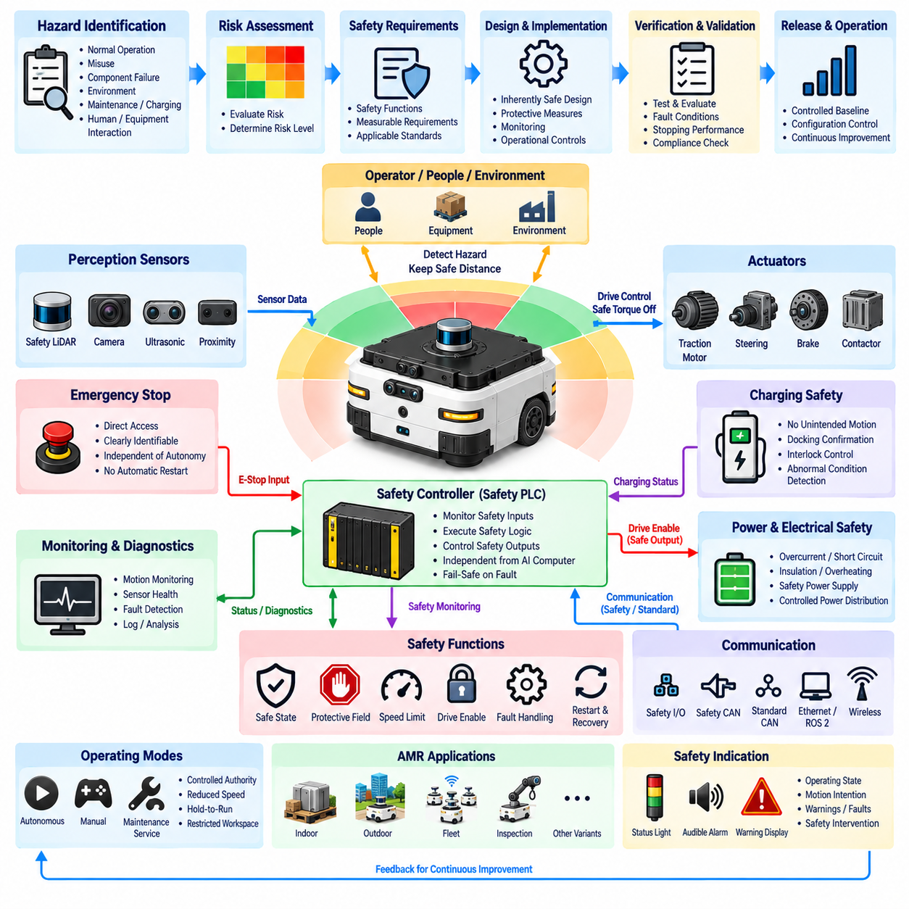
AMR 안전 요구사항(AMR Safety Requirement)은 자율이동로봇(Autonomous Mobile Robot) 운용 중 허용할 수 없는 위험(Unacceptable Risk)을 방지하기 위해 필요한 필수 원칙, 기능, 인터페이스 및 검증 기준(Verification Criteria)을 정의해야 한다. 안전(Safety)은 전기 아키텍처, 센서, 통신, 소프트웨어, 구동(Propulsion), 제동(Braking), 충전(Charging), 기계적 통합(Mechanical Integration)을 포괄하는 시스템 수준 속성(System-Level Property)으로 다루어야 한다. 이 요구사항은 실내 AMR을 지원하는 동시에 검사, 플릿(Fleet) 및 기타 AMR 변형 모델로 통제된 확장이 가능해야 한다.
안전 엔지니어링(Safety Engineering)은 정상 운용, 예측 가능한 오사용(Foreseeable Misuse), 부품 고장, 환경 조건, 유지보수, 충전, 수동 취급 및 사람이나 장비와의 상호작용에서 발생할 수 있는 위험요인(Hazard)을 식별하는 것부터 시작해야 한다. 각 위험요인은 적용 가능한 위험 평가 프로세스(Risk-Assessment Process)를 통해 평가하고, 그 결과 도출되는 안전 기능(Safety Function)에 측정 가능한 요구사항을 할당해야 한다. 위험 감소(Risk Reduction)는 본질적으로 안전한 설계(Inherently Safe Design), 보호 조치, 모니터링 및 운영 통제를 우선해야 한다.
AMR은 허용 가능한 위험 수준에서 자율 운전을 지속할 수 없는 상황에 대해 정의된 안전 상태(Safe State)를 제공해야 한다. 안전 상태는 일반적으로 구동 토크(Propulsion Torque)를 통제된 방식으로 제거하고 의도하지 않은 움직임을 방지하면서 안전 유지에 필요한 기능은 보존해야 한다. 안전 상태로의 전환은 단순한 즉각적 전원 차단에 의존하지 않고 차량 속도, 페이로드(Payload), 경사도(Gradient), 제동 특성, 정지 거리(Stopping Distance), 조향 상태 및 환경 조건을 고려해야 한다.
비상정지 기능(Emergency-Stop Function)은 필요한 안전 대응을 시작하기 위한 직접적이고 식별 가능한 수단을 제공해야 한다. 비상정지 장치(Emergency-Stop Device)는 AMR 구성에 따라 실제 접근이 가능한 위치에 배치하고 일반 운전 제어 장치와 명확하게 구분되어야 한다. 비상정지 작동은 상위 자율주행 애플리케이션(High-Level Autonomous Application)과 독립적으로 정의된 안전 대응을 명령해야 하며, 비상정지 장치의 복귀만으로 자동 재시작 또는 구동 재활성화가 발생해서는 안 된다.
안전 제어 아키텍처(Safety Control Architecture)는 주 AI 컴퓨터(Main AI Computer)와 일반 자율주행 소프트웨어(Autonomy Software)로부터 충분한 독립성을 유지해야 한다. 필요한 경우 전용 안전 제어기(Dedicated Safety Controller), 안전 PLC(Safety PLC), 안전 릴레이(Safety Relay) 또는 동등하게 검증된 아키텍처가 안전 입력(Safety Input)과 안전 관련 출력(Safety-Related Output)을 감시해야 한다. 주 컴퓨팅 플랫폼의 고장, 재부팅, 과부하 또는 통신 손실이 안전 시스템의 구동 활성화 해제(Drive Enable Removal) 또는 정의된 안전 상태 명령을 방해해서는 안 된다.
보호 센싱(Protective Sensing)은 AMR 형상, 이동 방향, 속도, 제동 성능 및 운용 환경에 적합한 감지 범위(Coverage)를 제공해야 한다. 안전 라이다(Safety LiDAR) 또는 기타 승인된 보호 장치는 요구되는 최소 정지 경계(Minimum Required Stopping Boundary)를 침범하기 전에 관련 위험요인을 감지할 수 있도록 배치해야 한다. 안전 개념에서 지원하는 경우 보호 영역(Protective Field)은 운전 상태나 속도에 따라 변경할 수 있지만, 영역 전환(Field Switching)은 결정론적(Deterministic)이어야 하며 검증되고 위험한 구성으로부터 보호되어야 한다.
정지 성능(Stopping Performance)은 위험 감지에서부터 센서 처리, 안전 로직(Safety Logic), 통신, 액추에이터 응답(Actuator Response), 기계적 감속(Mechanical Deceleration)에 이르는 전체 체인을 기준으로 평가해야 한다. 안전 거리(Safety Distance)는 감지 지연시간(Detection Latency), 제어기 응답시간, 해당되는 경우 네트워크 지연, 구동 비활성화 시간, 브레이크 작동, 최대 예상 속도, 노면 상태, 차량 질량, 페이로드 및 엔지니어링 여유를 고려해야 한다. 명목 제동 거리(Nominal Braking Distance)만을 안전 정지 거리로 인정해서는 안 된다.
구동 활성화 아키텍처(Drive-Enable Architecture)는 요구되는 안전 조건이 충족된 경우에만 구동 시스템에 에너지가 공급되도록 해야 한다. 안전 관련 출력은 제품 아키텍처에 따라 적절한 모터 드라이버 활성화(Motor-Driver Enable), 접촉기(Contactor), 브레이크 또는 동등한 메커니즘을 제어해야 한다. 안전 분석(Safety Analysis)을 통해 다른 동작이 명시적으로 정당화되지 않는 한 안전 제어기 전원 손실, 안전 배선 단선, 유효하지 않은 안전 통신 또는 감지된 내부 안전 고장은 정의된 고장 안전 대응(Fail-Safe Response)을 발생시켜야 한다.
안전 관련 통신(Safety-Related Communication)은 요구되는 무결성(Integrity)에 따라 일반 애플리케이션 통신과 분리해야 한다. 더 높은 무결성이 요구되는 안전 기능의 유일한 메커니즘으로 ROS 2 메시지, 표준 이더넷(Ethernet) 트래픽, 무선 명령 또는 비안전 CAN 통신을 사용해서는 안 된다. 네트워크 기반 안전 통신을 사용하는 경우 타임아웃 감시(Timeout Supervision), 시퀀스 검사(Sequence Checking), 데이터 무결성(Data Integrity), 송신원 식별(Source Identification), 고장 감지 및 안전 상태 전환 동작을 정의하고 검증해야 한다.
AMR은 위험한 동작을 감지하는 데 필요한 중요 운동 정보(Critical Motion Information)를 감시해야 한다. 제품 아키텍처에 따라 명령 속도(Commanded Velocity), 측정된 휠 속도, 조향 상태, 제동 상태, 모터 드라이버 상태, 안전 영역 상태(Safety-Field Status), 구동 활성화가 제거된 상태에서의 움직임 등을 포함할 수 있다. 명령된 움직임과 측정된 움직임 사이에 비정상적인 관계가 발생하면 적절한 고장 대응을 수행하여 의도하지 않은 가속, 지속적인 움직임 또는 액추에이터 제어 고장을 감지할 수 있어야 한다.
안전 기능은 통신 손실, 오염(Contamination), 차단(Obstruction), 정렬 불량(Misalignment), 유효하지 않은 측정값, 동기화 손실 및 장치 내부 진단을 포함한 센서 고장을 고려해야 한다. 안전 관련 센서(Safety-Related Sensor)는 유효한 보호 상태에서 보호 불가능 상태로 전환될 때 이를 감지하지 못한 채 전환되어서는 안 된다. 성능 저하 운전(Degraded Operation)이 허용되는 경우 허용 속도, 이동 방향, 기능, 보호 영역, 경고 상태 및 복구 조건을 애플리케이션 수준의 해석에 맡기지 않고 명확하게 정의해야 한다.
전기 안전 설계(Electrical Safety Design)는 과전류(Overcurrent), 단락(Short Circuit), 비정상 전압, 과열(Overheating), 해당되는 경우 절연 고장(Insulation Failure), 의도하지 않은 전원 인가로부터 시스템을 보호해야 한다. 배터리, 전력 분배 장치(Power Distribution Unit, PDU), DC/DC 컨버터(DC/DC Converter), 모터 드라이버, 충전 회로 및 안전 제어기는 에너지 수준과 고장 결과에 적합한 협조된 보호(Coordinated Protection)를 적용해야 한다. 안전 관련 전원 공급 장치(Safety-Related Power Supply)는 전원 손실이나 성능 저하가 예측 가능한 시스템 응답을 발생시키도록 감시하거나 설계해야 한다.
충전 안전(Charging Safety)은 수동 또는 자동 충전 장비와 연결된 동안 의도하지 않은 AMR 움직임과 위험한 전기적 상태를 방지해야 한다. 충전 에너지가 활성화되기 전에 충전 상태, 도킹 확인(Docking Confirmation), 배터리 상태, 접촉기 상태 및 관련 인터록(Interlock)을 상호 연계해야 한다. 자동 충전 인터페이스(Automatic Charging Interface)는 접점 정렬(Contact Alignment), 이물질(Foreign Object), 비정상 온도, 통신 손실, 충전 중단 및 복구를 고려해야 하며 예상하지 않은 구동 활성화를 허용해서는 안 된다.
수동, 유지보수 및 서비스 모드(Manual, Maintenance and Service Mode)는 명확하게 통제된 권한과 동작 특성을 가져야 한다. 서비스 도구(Service Tool) 또는 진단 인터페이스가 편의성을 이유로 안전 기능을 우회해서는 안 된다. 유지보수를 위해 액추에이터를 움직여야 하는 경우 식별된 위험에 따라 감속 운전(Reduced Speed), 유지 동작 제어(Hold-to-Run Control), 제한된 작업 공간(Restricted Workspace), 추가 감시 또는 기타 보호 조치를 적용해야 한다. 모드 선택 및 활성화된 안전 제한 사항은 서비스 담당자가 명확하게 확인할 수 있어야 한다.
AMR은 제품 위험 평가에서 요구되는 경우 운전 상태, 움직임 의도(Motion Intention), 경고, 고장, 비상정지 작동 및 안전 시스템 개입을 표시하기 위한 시각적, 청각적 또는 기타 적절한 표시 수단을 제공해야 한다. 표시 장치는 의미 있는 상태 정보를 전달해야 하지만 주요 보호 수단(Primary Protective Measure)이 되어서는 안 된다. 경고 장치는 의도된 운용 환경에서 명확하게 구분되어야 하며 요구되는 보호 센싱 또는 자동 정지 기능을 대체하는 수단으로 사용해서는 안 된다.
재시작 및 복구 동작(Restart and Recovery Behavior)은 비상정지, 보호 영역 침입(Protective-Field Intrusion), 전원 중단, 통신 고장, 제어기 리셋, 충전 중단 및 안전 시스템 고장 이후에 대해 명확하게 정의해야 한다. 자동 복구(Automatic Recovery)는 위험한 움직임을 시작할 수 없다는 것이 안전 개념을 통해 입증된 경우에만 허용할 수 있다. 수동 확인(Manual Acknowledgement), 고장 해제(Fault Clearing), 재초기화(Reinitialization), 위치추정 확인 또는 물리적 검사가 필요한 조건을 문서화하고 일관되게 구현해야 한다.
안전 구성(Safety Configuration)은 통제된 제품 데이터(Controlled Product Data)로 관리해야 한다. 안전 제어기 프로그램, 보호 영역 정의, 속도 제한, 정지 파라미터, 안전 입출력 할당(Safety I/O Assignment), 네트워크 구성, 펌웨어 개정(Firmware Revision), 진단 임계값(Diagnostic Threshold), 승인된 우회 조건(Bypass Condition)은 출시된 AMR 구성까지 추적 가능해야 한다. 이러한 파라미터에 영향을 미치는 변경은 배포 전에 문서화된 검토, 위험 평가, 검증 및 구성 관리(Configuration Control)를 거쳐야 한다.
안전 검증(Safety Validation)은 서브시스템 및 완성 AMR 수준에서 정상 운전과 신뢰할 수 있는 고장 조건(Credible Fault Condition)에 대한 요구 동작을 입증해야 한다. 시험에는 비상정지 작동, 보호 영역 침입, 센서 손실, 통신 중단, 제어기 고장, 전원 재인가(Power Cycling), 구동 활성화 고장, 제동 응답, 최대 허용 속도, 충전 고장 및 정의된 성능 저하 모드가 포함되어야 한다. 측정된 응답 및 정지 성능은 설정된 안전 요구사항과 비교하여 검증해야 한다.
최종 릴리스된 안전 구성(Safety Configuration)은 AMR 전기 아키텍처, 센서 표준, 통신 표준, 위험 분석(Hazard Analysis), 안전 기능, 배선 문서, 소프트웨어 구성, 교정 데이터(Calibration Data), 검증 증적(Validation Evidence)과 연계되는 통제 기준선(Controlled Baseline)을 형성해야 한다. 제품 변형은 검토된 안전 엔지니어링을 통해서만 이 기준선을 확장할 수 있으며, 질량, 속도, 페이로드, 센서, 컴퓨팅, 구동 시스템, 운용 환경 또는 임무의 변경으로 기존에 설정된 안전 가정(Safety Assumption)이 무효화되지 않도록 해야 한다.

09.05. AMR Test Requirement
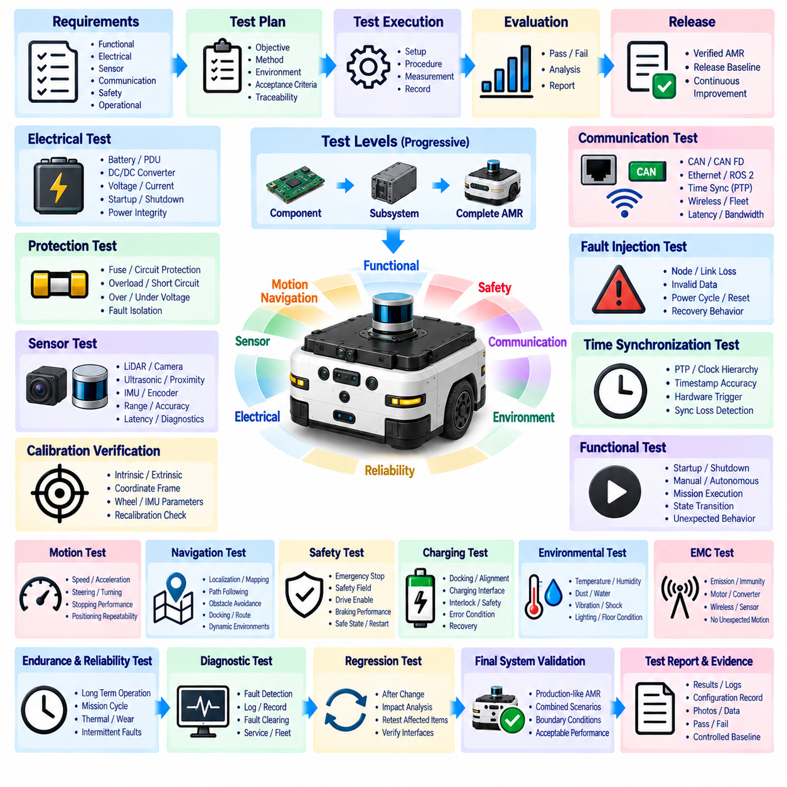
AMR 시험 요구사항(AMR Test Requirement)은 자율이동로봇(Autonomous Mobile Robot)이 릴리스된 전기, 센서, 통신, 안전, 제어 및 운용 요구사항을 충족하는지 입증하기 위한 체계적인 검증 및 유효성 확인 프레임워크(Verification and Validation Framework)를 정의해야 한다. 시험은 부품(Component) 및 서브시스템(Subsystem) 수준에서 완성 AMR(Complete AMR) 수준까지 단계적으로 수행하여 고장을 효율적으로 격리하고 대표적인 운용 조건에서 시스템 수준의 상호작용(System-Level Interaction)을 평가할 수 있어야 한다.
각 시험은 하나 이상의 승인된 엔지니어링 요구사항(Engineering Requirement)까지 추적 가능해야 하며 시험 목적, 시험 구성, 장비, 환경 조건, 입력 조건, 절차, 예상 동작, 합격 기준(Acceptance Criteria), 측정 결과 및 최종 판정(Final Disposition)을 정의해야 한다. 시험 증적(Test Evidence)은 시험 수행에 사용된 AMR 하드웨어 및 소프트웨어 구성을 식별하여 결과의 재현성(Reproducibility)을 확보하고 릴리스된 제품 기준선(Product Baseline)에 적용할 수 있도록 해야 한다.
전기 시험(Electrical Testing)은 배터리 인터페이스, 전력 분배, DC/DC 컨버터(DC/DC Converter), 보호 장치, 접촉기(Contactor), 접지(Grounding), 전압 레일(Voltage Rail), 소비 전류, 기동 동작, 종료 동작 및 비정상 전기 조건을 검증해야 한다. 측정을 통해 공회전, 가속, 조향, 제동, 센서 처리, 충전 및 최대 부하 조건에서 허용 가능한 전압 강하(Voltage Drop)와 전원 무결성(Power Integrity)을 확인해야 하며, 한계가 있는 전기 설계를 드러낼 수 있는 과도 현상(Transient Event)도 포함해야 한다.
보호 시험(Protection Testing)은 안전한 시험 방법이 허용되는 범위에서 신뢰할 수 있는 과부하, 단락(Short Circuit), 저전압(Undervoltage), 과전압(Overvoltage) 및 부품 고장 조건에서 퓨즈, 회로 보호, 전력 분배 장치(Power Distribution Unit, PDU), 배터리 및 전원 도메인(Power Domain)의 동작을 검증해야 한다. 시험을 통해 전기 아키텍처에 따라 고장이 격리되고 비핵심 분기의 고장이 관련 없는 안전, 제어, 인지 또는 컴퓨팅 기능을 불필요하게 정지시키지 않는다는 것을 입증해야 한다.
센서 시험(Sensor Testing)은 설치된 라이다(LiDAR), 카메라, 깊이 센서(Depth Sensor), 초음파 센서(Ultrasonic Sensor), 근접 센서(Proximity Sensor), 휠 엔코더(Wheel Encoder), 관성측정장치(Inertial Measurement Unit, IMU) 및 기타 구성된 장치의 성능을 검증해야 한다. 시험에서는 감지 범위(Coverage), 감지 거리, 시야각(Field of View), 정확도, 갱신 주기(Update Rate), 지연시간(Latency), 데이터 유효성, 장착 안정성 및 진단 동작을 평가해야 한다. 센서 성능은 부품 제조업체의 사양에만 의존하지 않고 실제 AMR에 설치된 상태에서 평가해야 한다.
교정 검증(Calibration Verification)은 센서 좌표계(Coordinate Frame), 내부 파라미터(Intrinsic Parameter), 외부 변환(Extrinsic Transformation), 휠 파라미터, IMU 정렬 및 기타 교정 데이터가 실제 AMR 구성과 일치하는지 확인해야 한다. 시험을 통해 센서 교체, 기계적 조정, 구조적 공차(Structural Tolerance), 충격 또는 구성 불일치(Configuration Mismatch)로 인해 발생하는 허용 불가능한 오류를 검출해야 한다. 재교정 조건(Recalibration Trigger)과 합격 한계는 적용 가능한 HRS 교정 요구사항을 따라야 한다.
통신 시험(Communication Testing)은 릴리스된 AMR 구성에서 사용되는 CAN, CAN FD, 이더넷(Ethernet), ROS 2, 게이트웨이(Gateway), 시간 동기화(Time Synchronization), 무선, 플릿(Fleet) 및 진단 인터페이스를 검증해야 한다. 검증에는 연결성(Connectivity), 주소 지정(Addressing), 메시지 정의, 타이밍, 지연시간, 대역폭, 버스 이용률(Bus Utilization), 패킷 또는 프레임 무결성(Frame Integrity), 타임아웃 동작 및 복구가 포함되어야 한다. 현실적인 시스템 부하에서 통신이 안정적으로 유지되는지 확인하기 위해 대표적인 최대 트래픽(Peak Traffic)을 적용해야 한다.
고장 주입 시험(Fault-Injection Testing)은 노드가 분리되거나 전원이 차단되거나 재시작되거나 지연되거나 유효하지 않은 데이터 또는 누락된 데이터를 생성할 때의 통신 동작을 평가해야 한다. 해당되는 경우 케이블 분리, 이더넷 링크 손실, CAN 오류, 동기화 손실, 게이트웨이 중단, 무선 통신 손실 및 플릿 연결 손실을 평가해야 한다. AMR은 이러한 고장을 감지하고 통제되지 않은 움직임 없이 지정된 정상(Normal), 성능 저하(Degraded), 대체(Fallback) 또는 안전 동작(Safe Behavior)으로 전환해야 한다.
시간 동기화 시험(Time-Synchronization Testing)은 위치추정(Localization), 인지(Perception), 지도작성(Mapping), 센서 융합(Sensor Fusion)에 사용되는 센서와 컴퓨팅 노드 사이에 요구되는 시간 정렬(Temporal Alignment)을 검증해야 한다. 구현된 아키텍처에 따라 정밀 시간 프로토콜(Precision Time Protocol, PTP) 성능, 하드웨어 트리거(Hardware Trigger), 타임스탬프(Timestamp), 클럭 계층(Clock Hierarchy), 동기화 정확도 및 동기화 손실 감지를 평가해야 한다. 기록된 데이터는 동기화 오류가 관련 기능에 정의된 허용 한계 내에 유지됨을 입증해야 한다.
기능 시험(Functional Testing)은 기동, 초기화, 대기(Standby), 수동 운전, 자율 운전, 임무 수행(Mission Execution), 정지, 종료, 충전, 복구 및 유지보수 모드를 검증해야 한다. 유효 및 비유효 조건에서 상태 전환(State Transition)을 시험하여 구동, 제동, 센서, 컴퓨팅 시스템 및 보조 장비가 허용된 경우에만 활성화되는지 확인해야 한다. 예기치 않은 재시작 또는 의도하지 않은 액추에이터 활성화(Unintended Actuator Activation)는 시험 실패로 처리해야 한다.
운동 시험(Motion Testing)은 가속, 감속, 명령 속도(Commanded Speed), 측정 속도, 해당되는 경우 조향 응답, 오도메트리(Odometry), 직선 주행, 선회 동작, 위치 반복 정밀도(Positioning Repeatability), 정지 성능을 평가해야 한다. 시험에서는 대표적인 차량 질량, 페이로드(Payload), 바닥 조건, 이동 방향 및 운전 속도를 고려해야 한다. 명령된 움직임과 측정된 움직임 사이의 차이는 정의된 한계 이내에 있어야 하며 위치추정 또는 안전 가정(Safety Assumption)을 무효화해서는 안 된다.
주행 시험(Navigation Testing)은 위치추정, 지도작성, 경로 추종(Path Following), 장애물 감지, 장애물 회피, 도킹(Docking), 경로 완료(Route Completion) 및 대표적인 외란(Disturbance)으로부터의 복구를 검증해야 한다. 시험 환경에는 운용 설계 영역(Operational Design Domain)에 따라 예상되는 통로, 교차로, 벽, 장비, 사람, 정적 장애물 및 동적 장애물을 포함해야 한다. 성능은 단발성 성공 시연과 신뢰할 수 있는 동작을 구분할 수 있도록 반복적으로 평가해야 한다.
안전 시험(Safety Testing)은 비상정지 기능(Emergency-Stop Function), 보호 센싱(Protective Sensing), 안전 영역 동작(Safety-Field Behavior), 구동 활성화(Drive Enable), 제동, 안전 제어기 동작, 경고 표시, 재시작 제한 및 정의된 안전 상태(Safe State)로의 전환을 검증해야 한다. 시험에는 센서 손실, 제어기 중단, 통신 고장 및 전원 재인가(Power Cycling)와 같은 신뢰할 수 있는 고장 조건을 포함해야 한다. 측정된 안전 응답과 정지 거리는 AMR 안전 요구사항에서 설정한 한계를 충족해야 한다.
충전 시험(Charging Test)은 수동 또는 자동 충전 인터페이스, 도킹 확인(Docking Confirmation), 배터리 및 충전기 통신, 접촉기 시퀀싱(Contactor Sequencing), 전기적 인터록(Electrical Interlock), 충전 상태 보고 및 의도하지 않은 움직임 방지를 검증해야 한다. 시험에서는 충전 중단, 비정상 도킹, 통신 손실, 전원 중단 및 복구도 평가해야 한다. 충전 고장은 위험한 전기적 상태를 발생시키거나 필요한 승인 없이 구동 시스템을 자동으로 활성화해서는 안 된다.
환경 시험(Environmental Testing)은 온도, 습도, 먼지, 해당되는 경우 물 노출, 진동, 충격, 조명 변화, 전자기 교란(Electromagnetic Disturbance), 바닥 또는 노면 조건을 포함하여 의도된 적용 분야를 대표하는 조건에서 AMR 동작을 평가해야 한다. 환경 시험의 가혹도(Environmental Severity)는 제품 요구사항에 따라 선정해야 하며 즉각적인 기능뿐 아니라 센서, 커넥터, 전자장치 또는 기계적 정렬에 영향을 미치는 성능 저하도 검증해야 한다.
전자기 적합성 시험(EMC Testing)은 모터 드라이버, DC/DC 컨버터, 스위칭 장치, 이더넷, 카메라, 라이다, 무선 장비 및 기타 전자 시스템과 관련된 내성(Susceptibility)과 방출(Emission)을 평가해야 한다. AMR은 적용 가능한 내성 시험(Immunity Testing) 중에도 요구되는 제어, 센싱, 통신 및 안전 동작을 유지해야 한다. 일시적인 교란은 기능적 영향에 따라 분류해야 하며 의도하지 않은 구동이나 필요한 안전 보호 기능의 손실은 허용해서는 안 된다.
내구성 및 신뢰성 시험(Endurance and Reliability Testing)은 간헐적 고장(Intermittent Fault), 열 누적(Thermal Accumulation), 커넥터 문제, 통신 불안정, 센서 드리프트(Sensor Drift), 액추에이터 성능 저하 및 소프트웨어 자원 문제를 발견할 수 있도록 충분한 운용 시간 동안 대표적인 임무 사이클(Mission Cycle)을 반복해야 한다. 시험 사이클에는 주행, 선회, 정지, 충전, 재시작, 페이로드 동작 및 반복적인 상태 전환을 포함하는 것이 바람직하다. 누적된 고장과 유지보수 개입(Maintenance Intervention)은 신뢰성 분석을 위해 기록해야 한다.
진단 시험(Diagnostic Testing)은 생산, 서비스, 플릿 모니터링 및 고장 분석에 충분한 정보를 제공할 수 있도록 고장이 감지, 분류, 기록 및 전달되는지 검증해야 한다. 진단 기록(Diagnostic Record)은 해당되는 경우 전원, 센서, 통신, 액추에이터, 열, 동기화, 안전 및 소프트웨어 관련 고장을 구분해야 한다. 지속적인 고장이 통제되지 않은 자동 리셋에 의해 은폐되지 않도록 고장 해제(Fault Clearing)와 복구 동작도 검증해야 한다.
회귀 시험(Regression Testing)은 하드웨어, 소프트웨어, 펌웨어, 센서, 통신 정의, 교정, 안전 파라미터, 전원 아키텍처 또는 기계적 통합에 영향을 미치는 변경이 발생한 경우 수행해야 한다. 회귀 시험 범위는 수정된 기능만을 시험하는 방식이 아니라 문서화된 영향 분석(Impact Analysis)을 기반으로 결정해야 한다. 변경으로 영향을 받는 기존에 검증된 인터페이스 및 안전 가정은 수정된 AMR 구성이 릴리스 승인을 받기 전에 다시 시험해야 한다.
최종 시스템 유효성 확인(Final System Validation)은 의도된 하드웨어, 소프트웨어, 펌웨어, 교정, 네트워크 구성, 안전 설정 및 페이로드 구성을 적용한 양산 대표 AMR(Production-Representative AMR)을 사용해야 한다. 유효성 확인에서는 정상 운전, 경계 조건(Boundary Condition), 대표적인 고장 및 임무 수준 시나리오(Mission-Level Scenario)를 결합하여 서브시스템의 적합성이 정의된 운용 설계 영역 내에서 허용 가능한 전체 시스템 동작으로 이어지는지를 입증해야 한다.
시험 보고서(Test Report), 원시 측정 데이터(Raw Measurement), 로그(Log), 구성 기록(Configuration Record), 교정 데이터, 필요한 경우 사진, 고장 기록 및 합격·불합격 판정(Pass/Fail Decision)은 통제된 검증 증적(Controlled Verification Evidence)으로 보존해야 한다. 모든 편차(Deviation)는 기술적 원인, 영향을 받는 요구사항, 시정 조치(Corrective Action), 재시험 상태를 식별해야 한다. 승인된 시험 증적은 관련 HRS 아키텍처, 센서, 통신, 안전 및 구성 관리 문서와 연계된 통제된 AMR 릴리스 기준선(Controlled AMR Release Baseline)의 일부를 형성해야 한다.

